Imperialisme og erobring af Afrika
(Fra: Afrikas historie – mødet mellem sorte og hvide. Systime.)

Imperialisme
Begrebet imperialisme har to betydninger:
Det er navnet på en historisk periode, 1870-1914, der omhandler den massive europæiske kolonisering af primært Afrika.
Den anden betydning af imperialisme er gældende til alle tider og kan beskrives som et overherredømme. Det er stater, der skaffer sig herredømme og kontrol over andre stater, folkeslag eller områder.

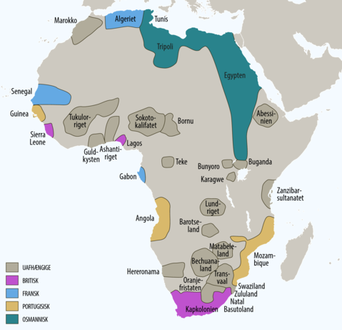

Kort over velkendte afrikanske riger op mod Berlinkonferencen i 1884.
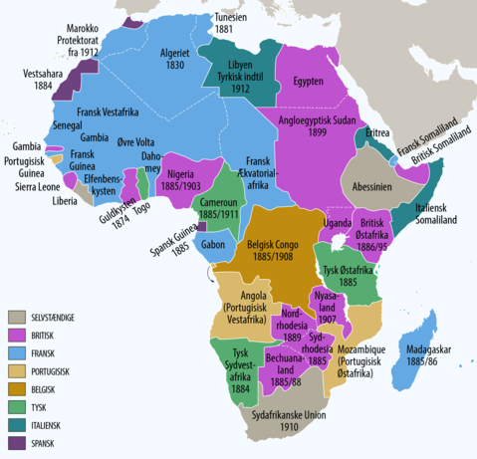

Kort over Afrika efter den europæiske erobring, 1914. Årstal angiver tidspunkt for erobring.

Motiver og årsager
Kultur, det kommercielle og kolonialisme. De tre k'er er nøgleord til at forklare erobringen af Afrika. Ved at oprette kolonier kunne europæerne gøre en god handel, styrke deres nation og samtidig udbrede civilisationen og det kristne budskab.
Afrikanerne oplevede i højere grad tre andre k'er: Krudt, kontrol og kynisme.

Kultur
Imperialisme-perioden var præget af højtravende tanker om den europæiske civilisations overlegenhed. Den vestlige kultur og hermed også kristendommen var exceptionel og uovertruffen. Inspireret af Darwins evolutionsteori opstod begrebet socialdarwinisme. Socialdarwinismen så racerne som værende på forskellige udviklingstrin. Da den hvide race var på et højere udviklingstrin end de farvede, gav naturens egne love de hvide ret til at herske over sorte.
Dertil kommer, at kristendommen har indbygget et missionerende element. “Gå ud og gør alle jordens folkeslag til mine disciple”. Overfor et helt kontinent af barbarer var det en pligt at udbrede den kristne tro og rede de sorte fra deres overtro og uvidenhed.

Med socialdarwinismen og kristendommen kunne europæerne moralsk begrunde jagten på de økonomiske gevinster.

Kommercielle
De kommercielle handelsmotiver havde sit afsæt i 1870'ernes økonomisk krise. Krisen medførte blandt andet, at det var svært at opnå en fornuftig gevinst gennem investeringer. Her fremstod koloniernes lovede fortjenester som tillokkende. Krisen betød samtidig, at de europæiske lande reagerede med protektionisme. Protektionismen opstillede told og handelsbarrierer for udenlandske varer og gav en national fordel, men det medførte selvfølgelig også en nedgang i samhandelen og dermed i indtjeningen. Industrilandene havde derfor behov for at finde nye afsætningsmarkeder. Afrika havde ingen overskydende industriproduktion, og desuden var kontinentet fuld af billige råvarer. Afrika blev derfor et nyt interessant marked for de kommercielle interesser.

Kolonialisme
Det tredje k omhandler værdien af kolonier og det magtpolitiske aspekt. Europa var præget af en klassisk stormagtskonkurrence mellem Storbritannien, Frankrig og Tyskland. Jo flere kolonier, jo større magt. Hvis jeg besidder kolonien, kan de andre ikke tage den. Kolonier gav derudover national prestige og strategiske fordele.
En politisk kontrolleret koloni kunne sikre de økonomiske interesser, og den socialdarwinistiske tankegang forsvare den. Afrika lå blot og ventede.

